প্রেস রিলিজ
Restoring, Retrofitting and 3D Architectural Documentation of Historical Mughal Hammam of Lalbagh Fort শীর্ষক প্রকল্পের সমাপনী অনুষ্ঠান (২২/০৩/২০২৩)
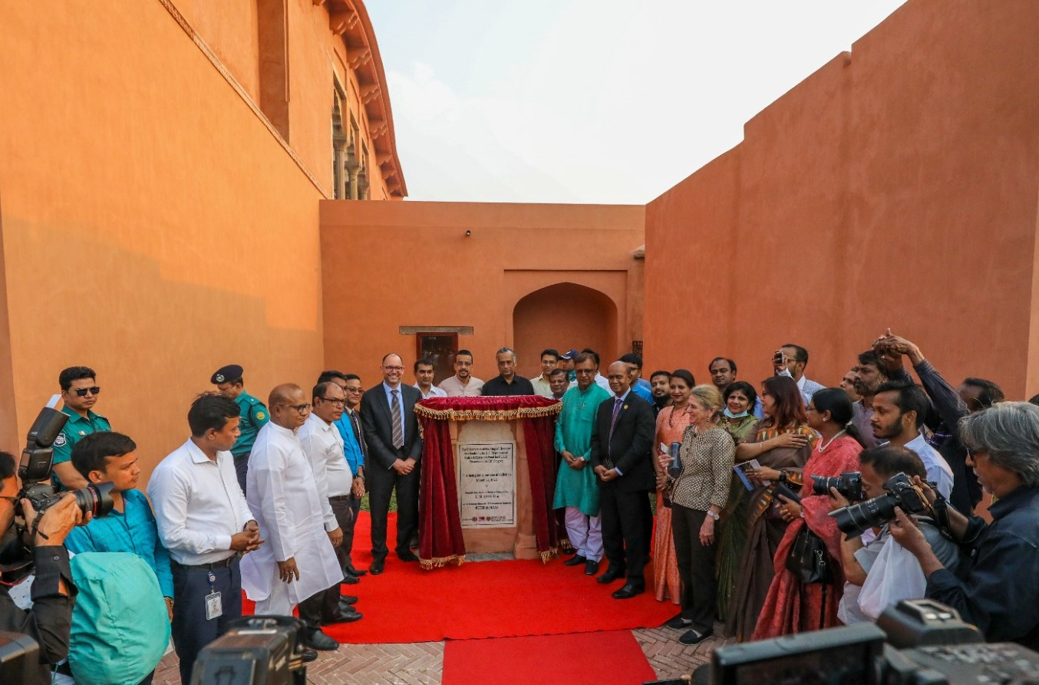

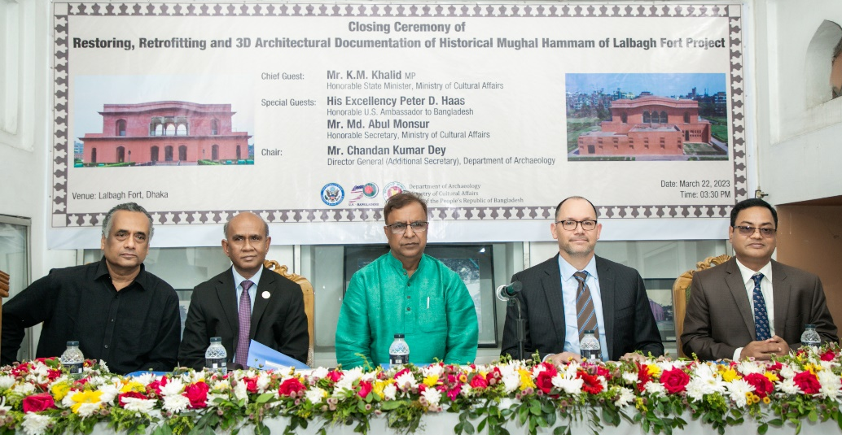
সংস্কৃতি বিষয়ক প্রতিমন্ত্রী কে এম খালিদ এমপি বলেছেন, জাতির পিতা বঙ্গবন্ধু শেখ মুজিবুর রহমান বাংলাদেশের সংবিধানে সাংস্কৃতিক সম্পদ ও বৈচিত্র্য রক্ষায় ম্যান্ডেট অন্তর্ভুক্ত করেন। মাননীয় প্রধানমন্ত্রী জননেত্রী শেখ হাসিনার নেতৃত্বাধীন বর্তমান সরকার দেশের ইতিহাস-ঐতিহ্য তথা সাংস্কৃতিক সুরক্ষায় যথাযথ গুরুত্ব প্রদান করেছে এবং বিভিন্ন কার্যক্রম বাস্তবায়ন করে যাচ্ছে। এরই অংশ হিসেবে ঢাকাস্থ মার্কিন দূতাবাসের অর্থায়নে মোগল আমলে নির্মিত লালবাগ দুর্গের ঐতিহাসিক হাম্মামখানার সংস্কার-সংরক্ষণ কাজ সমাপ্ত হয়েছে। সেজন্য সংশ্লিষ্টদের আন্তরিক ধন্যবাদ জানাই।
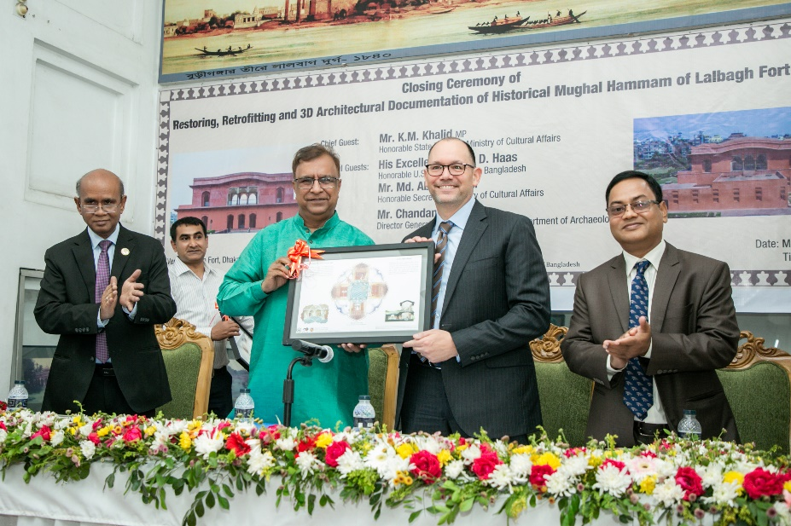
প্রতিমন্ত্রী ২২ মার্চ ২০২৩ তারিখ বিকালে রাজধানীর লালবাগ দুর্গ মিলনায়তনে স্বাধীনতার সুবর্ণজয়ন্তী, বঙ্গবন্ধুর জন্মশতবার্ষিকী ও বাংলাদেশ-যুক্তরাষ্ট্রের মধ্যকার বন্ধুত্বপূর্ণ সম্পর্কের সুবর্ণজয়ন্তী উপলক্ষ্যে মার্কিন যুক্তরাষ্ট্রের Ambassadors Fund for Cultural Preservation (AFCP) প্রোগ্রামের অর্থায়নে প্রত্নতত্ত্ব অধিদপ্তর কর্তৃক বাস্তবায়িত 'Restoring, Retrofitting and 3D Architectural Documentation of Historical Mughal Hammam of Lalbag Fort' শীর্ষক প্রকল্পের সমাপনী অনুষ্ঠানে প্রধান অতিথির বক্তব্যে এসব কথা বলেন।
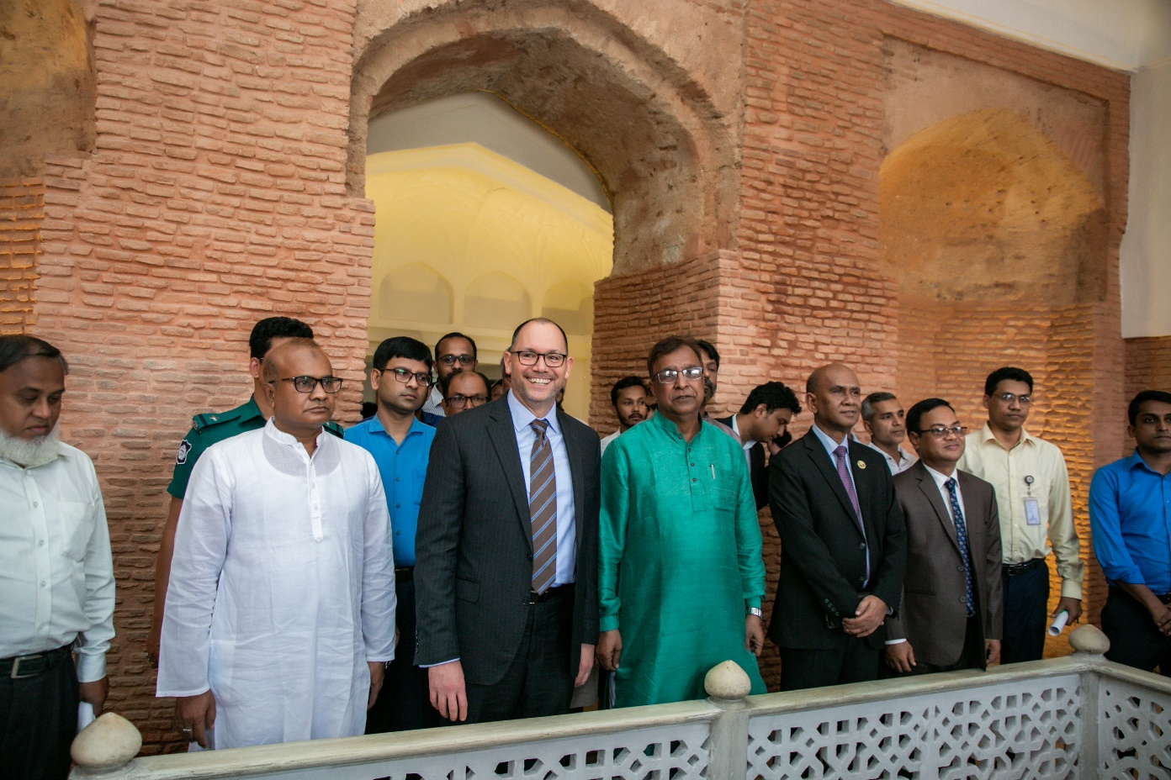
প্রত্নতত্ত্ব অধিদপ্তরের মহাপরিচালক চন্দন কুমার দে এর সভাপতিত্বে অনুষ্ঠানে বিশেষ অতিথি হিসাবে বক্তৃতা করেন বাংলাদেশে নিযুক্ত মার্কিন যুক্তরাষ্ট্রের রাষ্ট্রদূত পিটার ডি হাস ও সংস্কৃতি বিষয়ক মন্ত্রণালয়ের সচিব মোঃ আবুল মনসুর। প্রকল্পটি সম্পর্কে সংক্ষিপ্ত উপস্থাপনা করেন প্রকল্পের পরামর্শক ও সংরক্ষণ স্থপতি প্রফেসর ড. আবু সাঈদ এম আহমেদ।
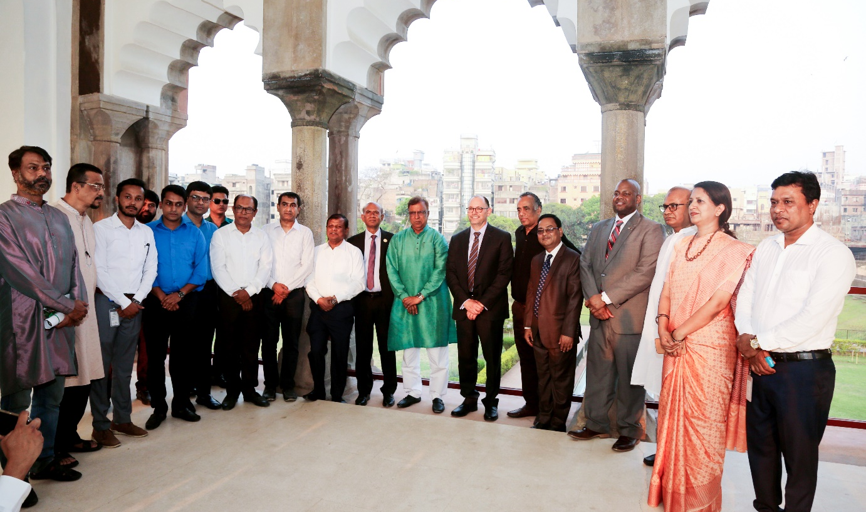
মার্কিন রাষ্ট্রদূত পিটার ডি হাস বলেন, বিশ্বজুড়ে সাংস্কৃতিক বৈচিত্র্যের প্রসার, মত প্রকাশের স্বাধীনতাকে সমর্থন করা এবং সাংস্কৃতিক ঐতিহ্যকে সংরক্ষণ করা যুক্তরাষ্ট্রের জন্য অগ্রাধিকার। আগামী প্রজন্মের জন্য আমাদের সমৃদ্ধ সাংস্কৃতিক ঐতিহ্যকে রক্ষা করতে সবাইকে ঐক্যবদ্ধভাবে কাজ করতে হবে।
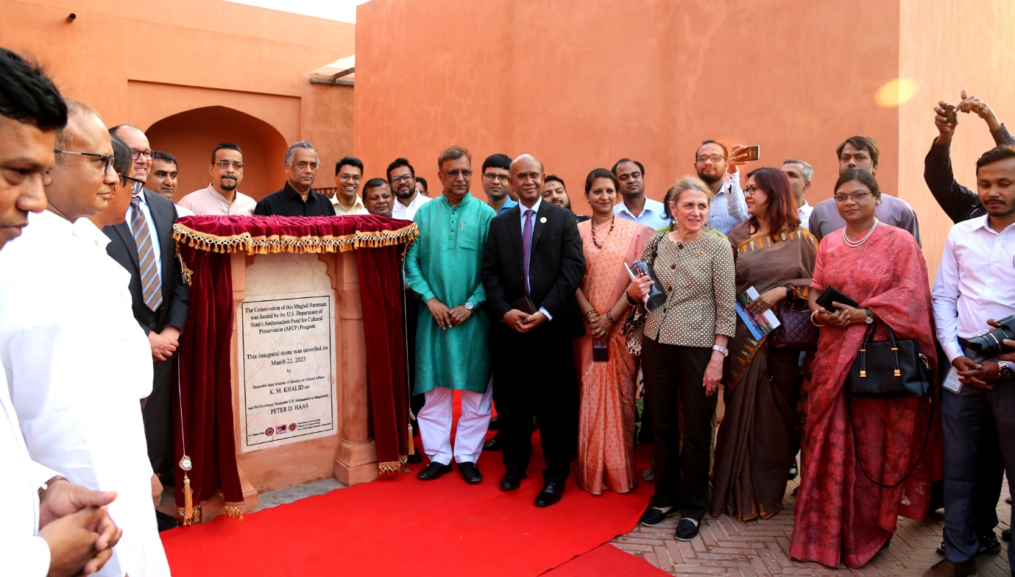
সংস্কৃতি বিষয়ক মন্ত্রণালয়ের সচিব মোঃ আবুল মনসুর বলেন, লালবাগ কেল্লা মোগল আমলে নির্মিত একটি গুরুত্বপূর্ণ পুরাকীর্তি। ১৬৭৮ খ্রিষ্টাব্দে মোগল সুবেদার মুহাম্মদ আযম শাহ এ দুর্গের নির্মাণ কাজ শুরু করেন। ঐতিহাসিক গুরুত্বের সঙ্গে প্রত্নতাত্ত্বিক ও অনন্য স্থাপত্যশৈলীর জন্য এটি বৈশিষ্ট্যমণ্ডিত। তিনি বলেন, ইউনেস্কো'র গাইডলাইন ও হেরিটেজ ইম্প্যাক্ট অ্যাসেসমেস্ট পূর্বক যথাযথ নিয়ম অনুসরণ করে লালবাগ কেল্লার হাম্মামখানার সংস্কার-সংরক্ষণ কাজ সম্পাদন করা হয়েছে।
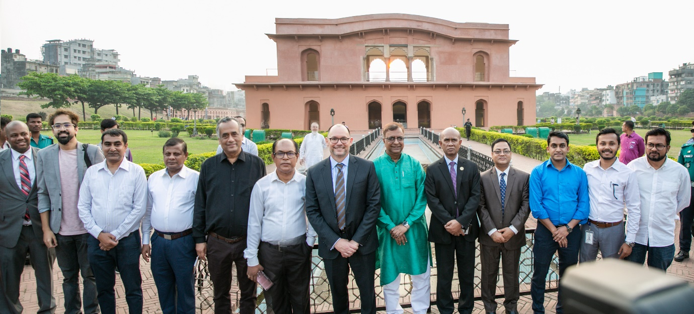
প্রকল্পের সমাপ্তি অনুষ্ঠান শেষে অতিথিবৃন্দ হাম্মামখানা পরিদর্শন করেন এবং হাম্মামখানার দ্বিতীয় তলা সকলের জন্য উন্মুক্ত করেন। দ্বিতীয় তলার মেঝেতে ফাটল দেখা দেওয়ায় এতদিন এটিতে জনসাধারণের প্রবেশ সংরক্ষিত ছিল।
উল্লেখ্য, যুক্তরাষ্ট্র দূতাবাস, বাংলাদেশ আয়োজিত US Ambassadors Fund for Cultural Preservation- Small Grants Competition (Fiscal Year 2020)-এ প্রত্নতত্ত্ব অধিদপ্তর কর্তৃক প্রেরিত প্রস্তাবটি অনুমোদন পায়। প্রত্নতত্ত্ব অধিদপ্তর কর্তৃক প্রেরিত প্রস্তাবটি ছিল- "Restoring, Retrofitting and 3D Architectural Documentation of Historical Mughal Hammam of Lalbag Fort, Lalbag, Dhaka, Bangladesh." এক লক্ষ পঁচাশি হাজার নয়শত তেত্রিশ মার্কিন ডলার ব্যয়ে সমাপ্ত প্রকল্পটির কাজ ২০২০ সালে শুরু হয়।
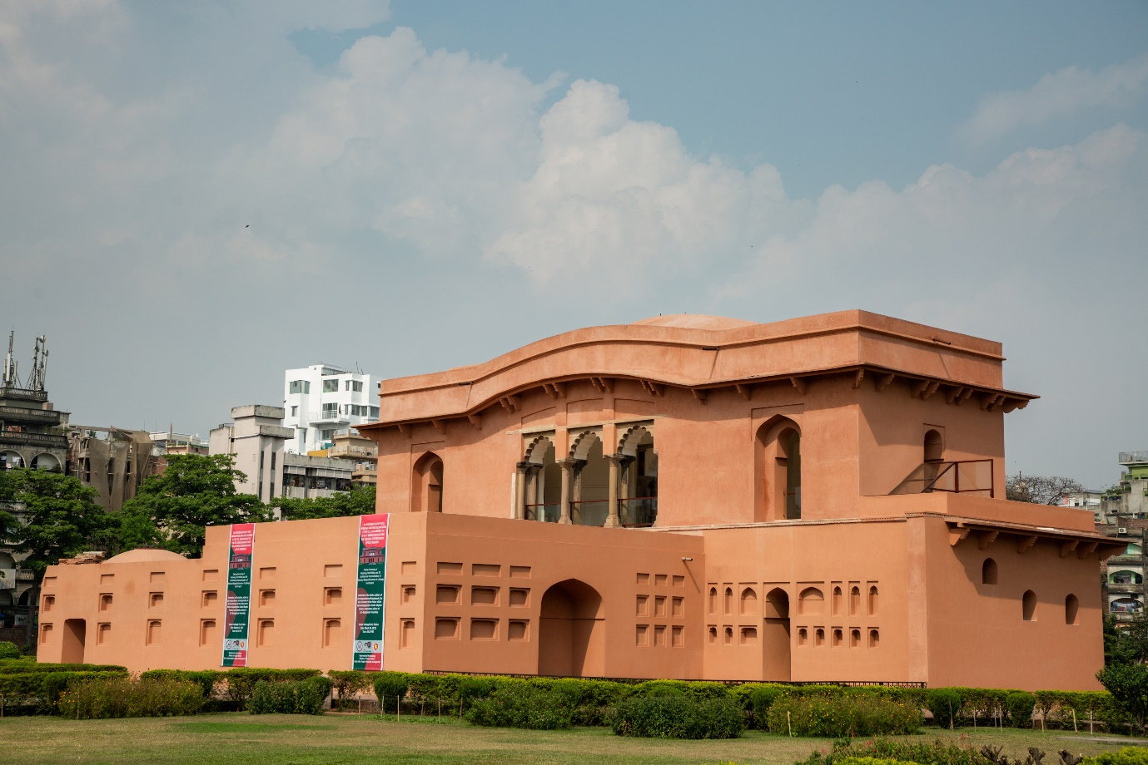
জাতির পিতা বঙ্গবন্ধু শেখ মুজিবুর রহমান এঁর জন্মশতবার্ষিকী, বাংলাদেশের স্বাধীনতার সুবর্ণজয়ন্তী উদযাপন এবং বাংলাদেশ-যুক্তরাষ্ট্রের কূটনৈতিক সম্পর্কের ৫০ বছর পূর্তিকে সামনে রেখে বাংলাদেশের গুরুত্বপূর্ণ সাংস্কৃতিক ঐতিহ্য সংরক্ষণের লক্ষ্যে লালবাগ দুর্গের হাম্মামখানার সংস্কার-সংরক্ষণের এ পরীক্ষামূলক প্রকল্পটি হাতে নেওয়া হয়েছিল।
প্রত্নতত্ত্ব অধিদপ্তরে অস্থায়ীভাবে স্থাপিত হেরিটেজ সেলের তত্ত্বাবধানে এই প্রকল্প বাস্তবায়িত হচ্ছে। হেরিটেজ সেলের সদস্যবৃন্দ হলেন- ড. আমিরুজ্জামান, উপপরিচালক, খন্দকার মাহফুজ আলম, সহকারী স্থপতি এবং মোঃ খায়রুল বাসার স্বপন, সহকারী পরিচালক (চলতি দায়িত্ব) ।
